На сегодняшний день рынке представлено огромное количество автомобильных регистраторов различных марок. Перед тем, как выбрать видеорегистратор, вы должны быть ознакомлены с его оптимальными функциями. Вам стоит изучить характеристики оборудования, поскольку они будут влиять непосредственно на качество и скорость записи видео. Обратить внимание на оптические параметры камеры: от них будет зависеть насколько четко фиксируется обстановка на дороге при разных погодных условиях.
Зачастую именно за счет регистратора можно объяснить внезапные дорожные происшествия с патрульными службами либо водителями.

Стоимость видеорегистраторов, модели и выбор конструкции
Цены на видеорегистраторы могут иметь существенные отличия. Все зависит от того, какую модель вы решите приобрести. Эти изделия имеют различные параметры, а именно:
- Разрешение (от него зависит качество изображения и формат видеозаписи);
- Конструкция устройства (некоторые модели имеют дисплей, а некоторые - нет);
- Дополнительные опции (к примеру, оснащение видеорегистратора датчиком GPS, при помощи которого вы сможете определить, где находится автомобиль и скорость его движения). Помимо этого датчика, в некоторых моделях есть даже навигатор.
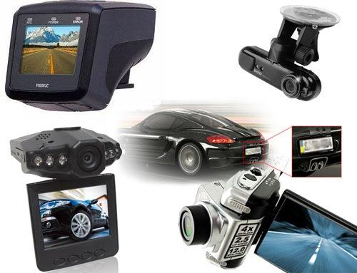
http://dvregister.ru/wp-content/uploads/2012/12/%D0%B2%D0%B8%D0%B4%D0%B5%D0%BE%D1%80%D0%B5%D0%B3%D0%B8%D1%81%D1%82%D1%80%D0%B0%D1%82%D0%BE%D1%80%D1%8B3.jpg

Преимущества автомобильного регистратора с GPS от Aleco
- GPS логгер дает возможность производить запись координатов, также можно привязаться к местности.
- Записывает скорость на видео. Если произойдет авария, проверить скорость можно будет при помощи записи видеорегистратора.

Для чего нужен экран на видеорегистраторе?
Экран необходим для настройки регистратора на нужный угол видеосъемки и, если возникнет спорная ситуация, для предъявления этого видео сотруднику ДПС.
Устройства, представленные на aleco.com.ua имеют функции звукозаписи. Помимо этого, они «накладывают» время и дату на видео и записывают в циклическом режиме.

Чего делать не стоит?
Оставлять видеорегистратор в машине на долгое время при очень жаркой погоде либо при минусовой температуре категорически не рекомендуется. Производить включение прибора стоит только после того, как вы прогреете автомобиль. На морозе может задубеть и отпасть силиконовая присоска, вследствие чего устройство повредится.
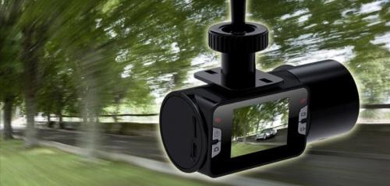
http://schelkovo-avto.com/images/photos/medium/article403.jpg

Улучшение качества изображения
Современные процессоры дают возможность обработки и улучшения качества изображения при записи видео. Они оказывают существенное влияние на детализацию видеозаписи. Это, так называемая, технология WDR. Она помогла решить проблему с засветами при ночной езде. Старайтесь обращать внимание на наличие этой функции в видеорегистраторе.

Производители видеорегистраторов, доставка и оплата от Aleco
В онлайн-каталоге нашем сайте вы можете ознакомиться с видеорегистраторами таких известных марок, как:
- CarCam
- Defender
- Digital
- GENIUS
- HP
- Impression
- Philips
- TRANSCEND
- X-DIGITAL
- Xiaomi и прочих
Мы можем доставить и оплатить продукцию различными способами. Это может быть доставка при помощи курьера по ранее указанному адресу, доставка при помощи почтовых служб вашего города либо самовывоз напрямую из магазина (если у покупателя есть время и возможность). Оплатить товар можно при помощи банковской карты либо наличными средствами.

